第3学年 給食の時間 学習指導案

1.題材 ほねをじょうぶにする食べものをとろう
2. 指導にあたって
給食でよく残る食べ物に、野菜、豆、海草などがある。よく残る食べ物の野菜の中でも、ほうれん草や小松菜などの青菜や豆、海草などには、カルシウムが多く含まれており、牛乳も含めて骨や歯を丈夫にする働きのある大切な食べ物である。
カルシウムを十分に摂取することは成長期の児童には特に必要であるが、日本人の食生活はカルシウム摂取量が慢性的に不足状態が続いている。カルシウムの摂取が少ないと骨の中がスカスカ(骨粗鬆症)の状態になる原因の一つになり、骨折しやすくなることを知らせ、カルシウムの多い食品を積極的に摂ろうとする意欲を育てたい。また、学校給食は、家庭で不足しがちなカルシウムの摂取を補うため、一日に必要なカルシウムの1/2が摂取できるように設定されていることも知らせ、骨を丈夫にするためにも給食を残さず食べる態度を育成したい。
3. 食育の視点
健康に過ごすためにはカルシウムをとる事が大切な事がわかり、カルシウムの多い食品を進んで食べようと
する。 (心身の健康)
4. 指導計画 (全1時間10分)
第1次 ほねをじょうぶにする食べものをとろう 10分 (本時)
第2次 ほねをじょうぶにする方法を考えよう 1時間 (特別活動)
5. 本時のねらい
○カルシウムの働きとカルシウムの多い食品について理解することができる。 (知識及び技能)
○カルシウムの働きについて考え、カルシウムの多い食品を積極的に食べようとすることができる。
(思考力、判断力、表現力等)
6. 本時の活動
学習内容と活動 | 指導上の留意点 評価(◆) | 資料
1.骨のカルシウムは入れ替わっていく事を知る。  2.骨細さんと骨太さんの骨を比較して違いを考える。  3.カルシウムが多く  含まれている食べも  のを考える。  4.カルシウムの一日の必要量と料理に含まれる量を知る。  5.まとめと振り返りをする。 | 〇骨の中のカルシウムは、一定の期間で、新しいカルシウ  ムと入れ替わっている事を知らせる。  〇骨を丈夫にするためには食べ物で毎日カルシウムをし  っかりとって骨の中に貯めておく必要がある事、カルシウムをしっかり取っていないと骨はスカスカになってしまう事を知らせる。  〇カルシウムのとり方が少ない骨細さんとカルシウムのカルをしっかりとっている骨太さんの骨のを見せて、骨太さんの骨はしっかり詰まっていて硬いが、骨細さんの骨は隙間が多くぶつかったりすると折れやすい骨である事に気づかせる。  〇丈夫な骨を作るにはカルシウムの多い食べ物をしっかりとる必要がある事を知らせる。  ○カルシウムが多く含まれている食べもの(チーズ、ほうれん草、ししゃも、のり、とうふ)のクイズをする。  〇その他、カルシウムの多い食品(牛乳、ヨーグルト、いわし、いわしの子どものちりめんじゃこ、あつあげ、なっとう、ひじき、わかめ、ごま、こまつな)を知らせる。  。  〇骨や歯を丈夫にするため、カルシウムは一日に700mg必要だが、ハンバーグは40mg、カレーライスは60mg、ラーメンは80mgしか取れないが。学校給食には一日に必要な700mgの半分の350mgが取れることを知らせる。  ◆カルシウムの働きとカルシウムの多い食品について理解している。(知識・技能)  〇骨を丈夫にするためにカルシウムが多い食品をしっかり食べるように付け加える。 | 古いカルちゃんの絵  古くなったカルシウムが出ていく絵  新しいカルシウムが骨に入ってくる絵  丈夫になった骨の絵  骨細さんと骨太さんの  足の骨の模型(表)  骨の断面模型(裏)  クイズのカード  クイズの答えの食品。  チーズ。ほうれん草。ししゃも。のり。とうふの絵  牛乳、ヨーグルト、いわし、あつあげ、なっとう、ひじき、わかめ、ごま、こまつなの絵  一日に必要なカルシウム700mg、ハンバーグ40mg、カレーライス60mg、ラーメン80mgの絵。学校給食350mgの写真

7． 板書計画

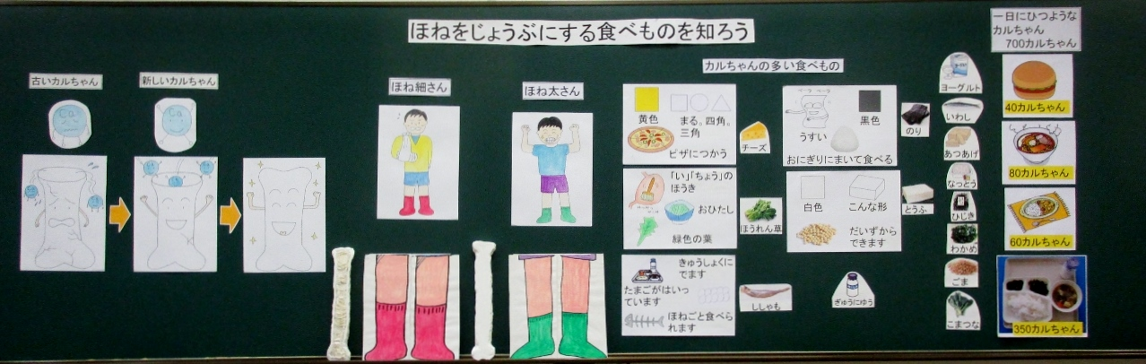
ほねをじょうぶにする食べ物をとろう

掲示資料 (印刷はパーワーポイント資料より可能)
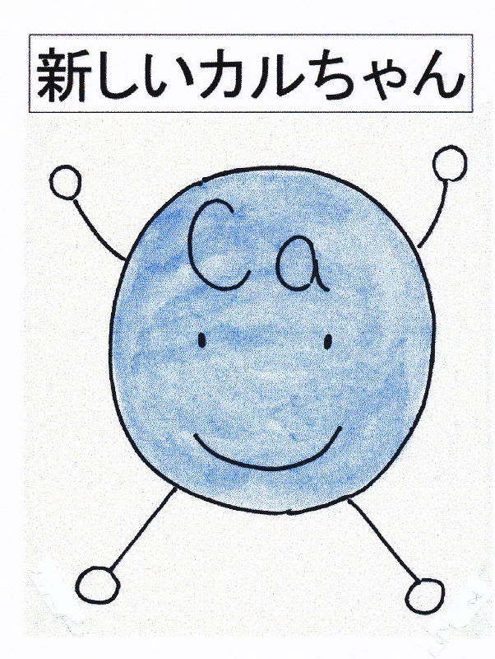
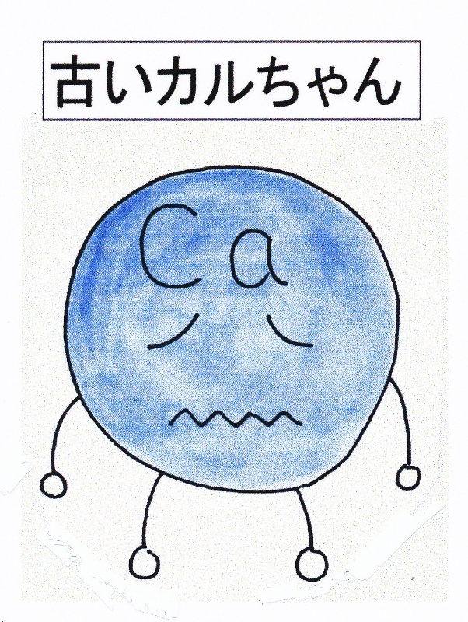

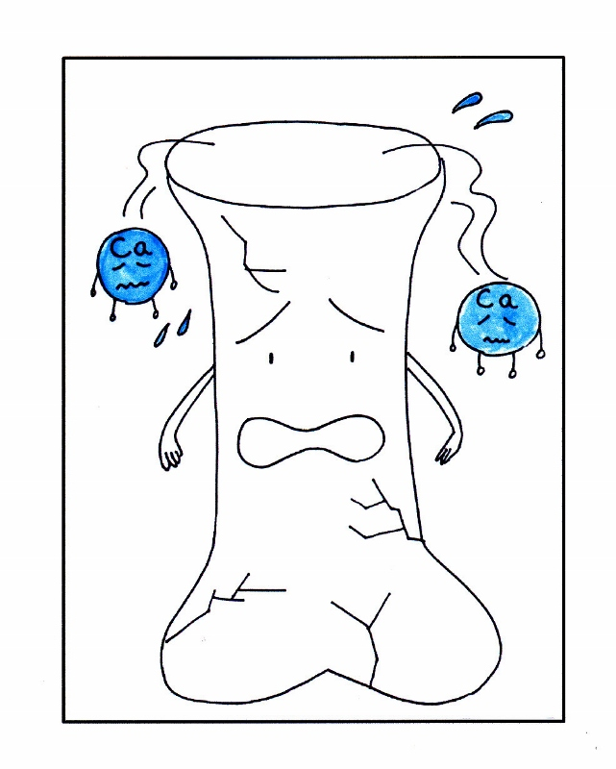
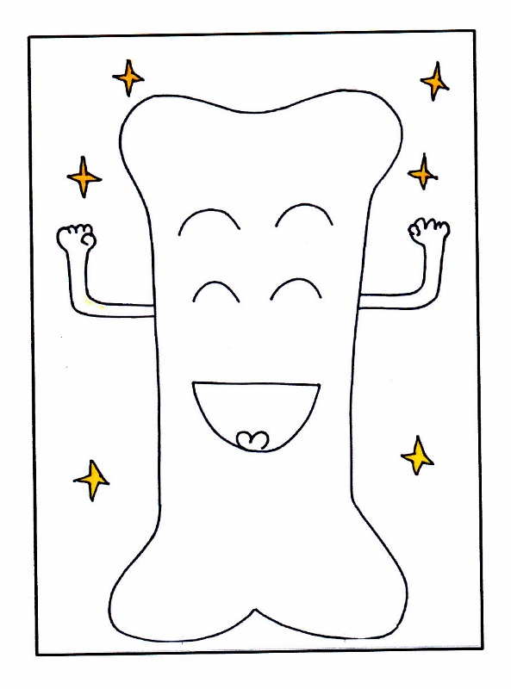
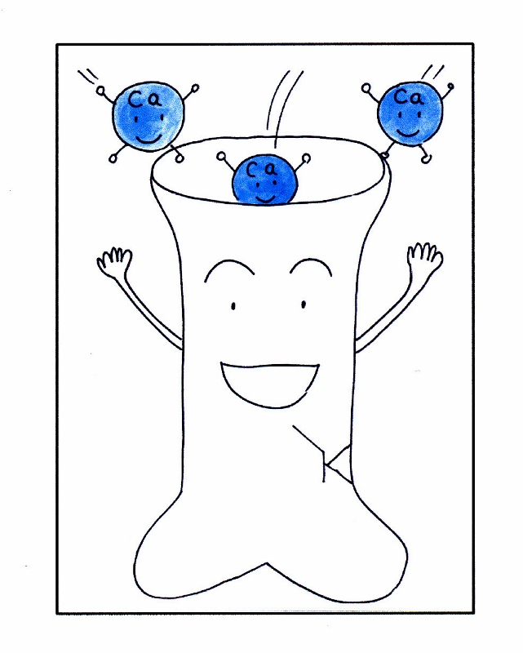
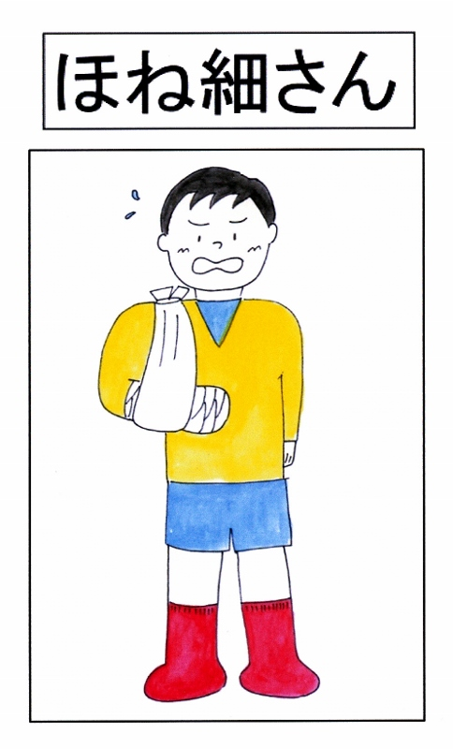
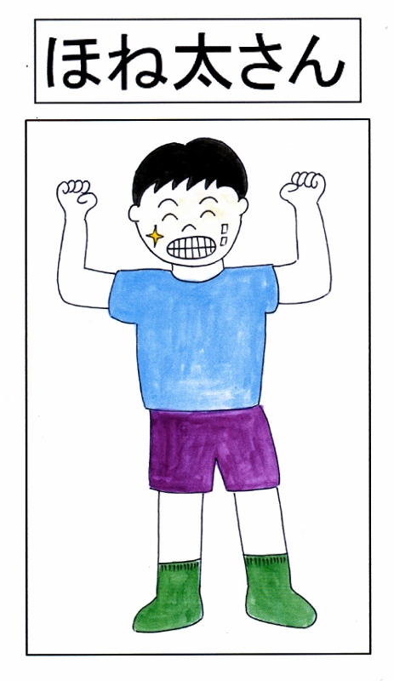
(ほね細さん、ほね太さんの表の骨を見せた後、骨を裏返して骨の中を見せる)

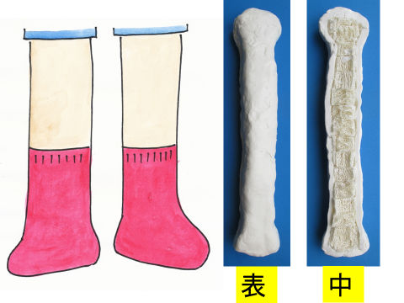
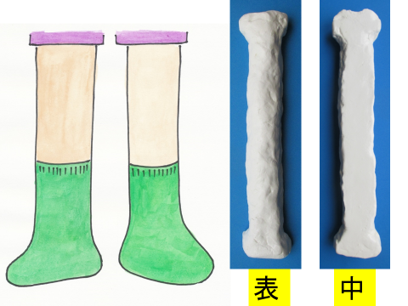

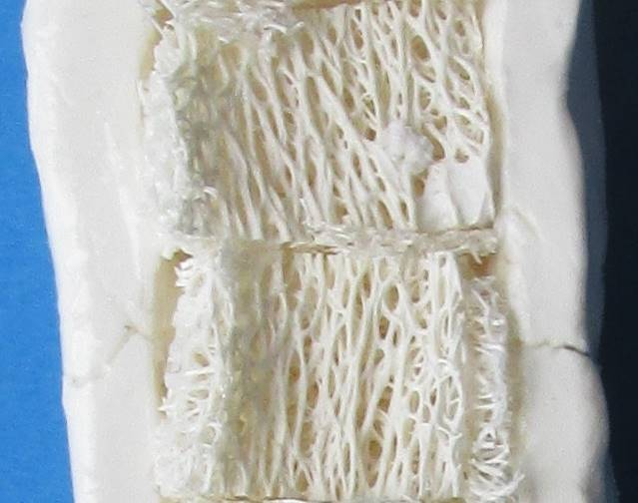


ほね細さんの骨 (骨粗鬆症でスカスカの骨)
ほね太さんの骨 (しっかり詰まった骨)

